**Estándares y Métricas para el Desarrollo de Software**

IRELINA LUIS DIAZ

17090112 – Lucero Alhely Barraza Cedillo

4”B”

Mapa Conceptual.



**Índice**

Introducción …………………………………………………………………………3

Mapa Conceptual 1 ………………………………………………………………..4

Mapa Conceptual 2 ………………………………………………………………..5

Conclusión …………………………………………………………………………..7

**Normas y Estándares de calidad para el desarrollo de Software**

Los estándares de calidad de software hacen parte de la ingeniería de software, utilización de estándares y metodologías para el diseño, programación, prueba y análisis del software desarrollado, con el objetivo de ofrecer una mayor confiabilidad, mantenibilidad en concordancia con los requisitos exigidos, con esto se eleva la productividad y el control en la calidad de software, parte de la gestión de la calidad se establecen a mejorar su eficacia y eficiencia.

En un escenario en el que los sistemas de software se desarrollan y construyen por terceros proveedores, el contratante del servicio, como primer receptor del mismo, en muchos casos debe confiar en el buen hacer del proveedor seleccionado, especialmente si nos dispone de los medios apropiados para auditar la entrega y en su caso argumentar defectos en el proceso de desarrollo.



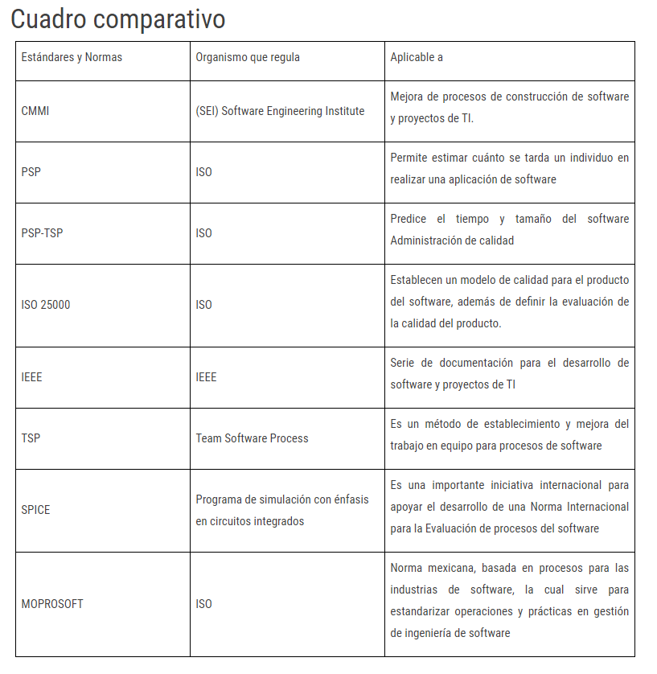

**Conclusión**

Gracias a las normas y estándares aplicados a proyectos TI y de calidad para el desarrollo de software hoy en día se nos puede facilitar la realización de los proyectos ya que con las normas podemos seguir ciertos pasos para que los proyectos sean más eficientes y más fáciles de realizarlos paso a paso y los estándares nos especifican que el desarrollo de un proyecto debe ser de calidad, el cual debe satisfacer las necesidades del cliente o de la empresa a la que se le esté desarrollando dicho software.

Sin duda, para llevar un proyecto por buen camino y tener una buena calidad sobre él es muy importante certificarte en alguna(s) organizaciones según sea el caso y llevar a paso a paso cada una de las normas, las cuales nos guiaran para llegar a un buen resultado.